**МІНІСТЕРСТВО ОСВІТИ НАУКИ УКРАЇНИ  
НАЦІОНАЛЬНИЙ ТРАНСПОРТНИЙ УНІВЕРСИТЕТ**Факультет транспортних та інформаційних технологій  
Кафедра інформаційних систем і технологій

Реферат

З ДИСЦИПЛІНИ «ОФІСНО ІНФОРМАЦІЙНІ ТЕХНОЛОГІЇ»

на тему:

**«Інформаційні технології та їх роль в житті суспільства»**

Розробив студент групи КН-1-2

Грищенко О. О.

Керівник роботи-

доцент

Силенок Г. А.

КИЇВ 2020

# Вступ

Вступ 2

Розділ 1 3

1.1 Яку роль відіграють інформаційні технології в сучасному світі 3

Висновок 5

Список використаних джерел 6

# Розділ 1

# 1.1 Яку роль відіграють інформаційні технології в сучасному світі

Сьогоднішній світ перейшов на новий етап життя, де головну роль виконує інформація, а також економіка, що будується на ній. Сучасний розвиток інформаційного суспільства безпосередньо пов'язаний з необхідністю збору, обробки і передачі величезних об'ємів інформації, перетворенням інформації у товар, як правило, значної вартості. Це стало причиною глобального переходу від індустріального суспільства до інформаційного. Поява всесвітньої мережі Інтернет спричинила масштабне зростання міжнародних спілкувань у різних сферах людського життя.

Інформація є одним з найцінніших ресурсів суспільства поруч з традиційними матеріальними видами ресурсів, як нафта, метал, корисні копалини тощо, тому, процес  переробки інформації, подібно до процесів переробки матеріальних ресурсів можна сприймати як технологію. Інформаційна технологія передбачає вміння грамотно працювати з інформацією і обчислювальною технікою.

Отож, що ж таке інформаційні технології?

На нашу думку, під інформаційними технологіями слід розуміти комплекс взаємозалежних, наукових, технологічних, інженерних дисциплін, що вивчають методи ефективної організації праці людей, зайнятих обробкою і зберіганням інформації; обчислювальну техніку і методи організації і взаємодії з людьми і виробничим устаткуванням, їх практичні додатки, а також зв'язані з усім цим соціальні, економічні та культурні проблеми.

Самі інформаційні технології вимагають складної підготовки, великих первісних витрат і наукомісткої техніки. Їх введення повинно починатися зі створення математичного забезпечення, формування інформаційних потоків у системах підготовки фахівців.

На сьогодні інформаційні технології займають велике місце в нашому житті. Застосування ЕОМ стало буденною справою, хоча ще зовсім недавно робоче місце, обладнане комп'ютером, було великою рідкістю. Інформаційні технології дали нові можливості для роботи і відпочинку, багато в чому полегшили працю і просто життя кожної сучасної людини. Теперішнє суспільство навряд чи можна уявити без інформаційних технологій [1].

Інформаційні технологій дуже швидко перетворилися на життєво важливий стимул розвитку не тільки світової економіки, а й інших сфер людської діяльності.  На сьогодні практично неможливо знайти сферу, в якій зараз не використовуються інформаційні технології.

Не можливо оцінити важливість застосування інформаційних технологій  у сфері освіти та науковій сфері. Зараз важко уявити собі школу, в якій би не було комп'ютерного класу, існує багато електронних бібліотек, користуватися  якими можна не виходячи з дому, що значно полегшує процес навчання і самоосвіти. І при цьому інформаційні технології сприяють розвитку наукових знань.

Збільшується швидкість обміну інформацією і з'являється можливість проводити складні математичні розрахунки за кілька секунд і багато іншого. Інформаційні технології це один із сучасних способів спілкування, головними перевагами якого є загальнодоступність. Використовуючи інформаційні технології можна з легкістю отримати доступ до цікавить вас інформації, а також поспілкуватися з живою людиною. З одного боку це має негативний ефект, оскільки люди все менше спілкуються "вживу", при безпосередньому контакті, але з іншого боку дозволять спілкуватися з людиною, яка знаходиться на іншому кінці світу, а це погодьтеся, має величезне значення.

Сучасні інформаційні технології увібрали в себе лавиноподібні досягнення електроніки, а також математики, філософії, психології та економіки. Утворений в результаті життєздатний гібрид ознаменував революційний стрибок в історії інформаційних технологій, яка налічує сотні тисяч років.

Виробництво і транспорт, банки та біржі, засоби масової інформації і видавництва, оборонні системи, соціальні та правоохоронні бази даних, сервіс і охорона здоров'я, навчальні процеси, офіси для переробки наукової та ділової інформації, нарешті, Інтернет - усюди інформаційні технології. Інформаційна насиченість не тільки змінила світ, а й створила нові проблеми, які не можна було передбачити [2].

Сучасне суспільство просто переповнене потоками інформації, які безсумнівно потребують обробки. Через це без інформаційних технологій, так само як без енергетичних, транспортних і хімічних технологій, наше суспільство нормально функціонувати не може і не буде.

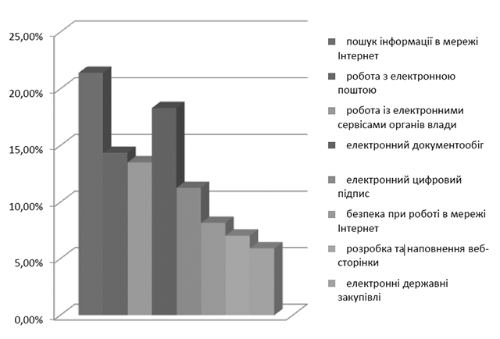

Рис.1

З розвитком сучасних інформаційних технологій зростає прозорість світу, швидкість і обсяги передачі інформації між елементами світової системи, з'являється ще один інтегруючий світової фактор. Це означає, що роль місцевих традицій, що сприяють самодостатньому інерційному розвитку окремих елементів, слабшає. Одночасно посилюється реакція елементів на сигнали з позитивним зворотним зв'язком. Інтеграцію можна було б тільки вітати, якби її наслідком не ставало розмивання регіональних і культурно-історичних особливостей розвитку [3].

Сучасні інформаційні технології стають одним з найбільш прибуткових та швидко зростаючих секторів економіки. Інформація стала важливим виробничим і комерційним ресурсом.

Варто розглянути вплив  інформаційних технологій  на розвиток соціальних мереж, які є дієвим засобом і особливим інструментом маркетингу.

Соціальна мережа – це структура, що базується на соціальних зв’язках та взаємних інтересах окремих індивідів та організацій в цілому. Завдання такого ресурсу полягає в забезпеченні користувачів усіма можливим засобами взаємодії одне з одним – відео, чатами, зображеннями, музикою, блогами тощо.

За кілька останніх років соціальні мережі стали найпопулярнішими ресурсами в Інтернеті: сьогодні Facebook, Twitter і Linkedin у США й Західній Європі – це сайти з мільйонами активних користувачів. Ці ресурси відвідують 75% українських користувачів Інтернету.

Соціальні мережі справді заповнили наш світ. А це сталося завдяки швидкому розвитку інформаційних технологій в цілому.

Внаслідок глобалізації інформаційних технологій різноманітні суспільні проблеми і протиріччя часто відображаються у вигляді інформаційно-психологічних операцій або, досить популярних на сьогодні - війн.

Зараз важко знайти сферу, в якій ще не використовуються інформаційні технології.

# Висновок

Підвівши висновок, можна сказати, що інформаційні технології глибоко проникли в наше життя і сучасне суспільство, яке не зможе в нинішньому вигляді існувати без них.

Сучасне суспільство навряд чи можна уявити без інформаційних технологій. Перспективи їх розвитку сьогодні складно уявити навіть фахівцям. Проте, ясно, що в майбутньому нас чекає щось грандіозне. І якщо темпи розвитку інформаційних технологій не скоротяться (а в цьому немає ніяких сумнівів), то це відбудеться дуже скоро.

# Список використаних джерел

1. Інформаційні технології [Електронний ресурс]. — Режим доступу:kunegin.narod/index.html (дата звернен­ня: 14.12.2013). — Назва з екрана.
2. Кондрашова, С.С. Інформаційні технології в управлінні [Текст] : Навч. посібник / С.С.Кондрашова . — К. : МАУП, 1998. — 560 с.
3. Отрут, Г.Б. Інформація й суспільство [Текст] / Г.Б.Отрут // Навколо світу. — 2004. — № 2. — С.23—26.